Khách hàng

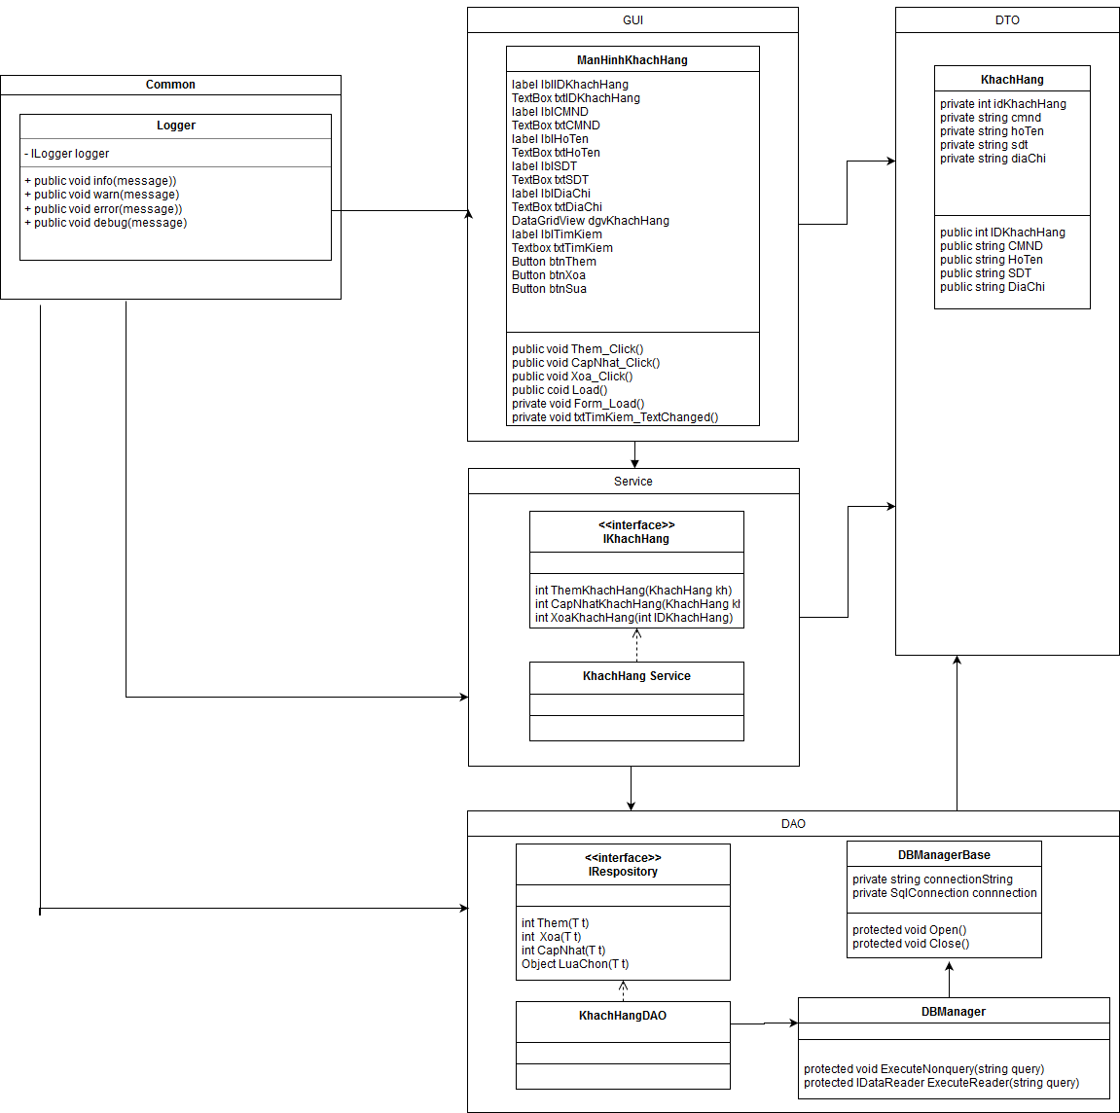

* Thêm khách hàng

Mô tả luồng xử lý:

|  |  |
| --- | --- |
| Mã số | SQKH_01 |
| Tham chiếu | [PTCN-02] CN_KH_04 |
| Mô tả | Chức năng thêm khách hàng |
| Luồng xử lý |  |

Mô tả luồng phương thức:

|  |  |
| --- | --- |
| Mã số | ADKH_01 |
| Lớp | KhachHangService |
| Tham chiếu | [PTCN-02] CN_ KH_04 |
| Tên phương thức | ThemKhachHang |
| Tham số | KhachHang |
| Giá trị trả về | int |
| Thuật toán |  |

* Xóa khách hàng

Mô tả luồng xử lý:

|  |  |
| --- | --- |
| Mã số | SQKH_02 |
| Tham chiếu | [PTCN-02] CN_KH_09 |
| Mô tả | Chức năng xóa khách hàng |
| Luồng xử lý |  |

Mô tả phương thức:

|  |  |
| --- | --- |
| Mã số | ADKH_02 |
| Lớp | KhachHangService |
| Tham chiếu | [PTCN-02] CN_ KH_09 |
| Tên phương thức | XoaKhachHang |
| Tham số | char |
| Giá trị trả về | int |
| Thuật toán |  |

* Cập nhật khách hàng

Mô tả luồng xử lý:

|  |  |
| --- | --- |
| Mã số | SQKH_03 |
| Tham chiếu | [PTCN-02] CN_KH_03 |
| Mô tả | Chức năng cập nhật khách hàng |
| Luồng xử lý |  |

Mô tả phương thức:

|  |  |
| --- | --- |
| Mã số | ADKH_03 |
| Lớp | KhachHangService |
| Tham chiếu | [PTCN-02] CN_ KH_03 |
| Tên phương thức | CapNhatKhachHang |
| Tham số | KhachHang |
| Giá trị trả về | int |
| Thuật toán |  |

Phòng

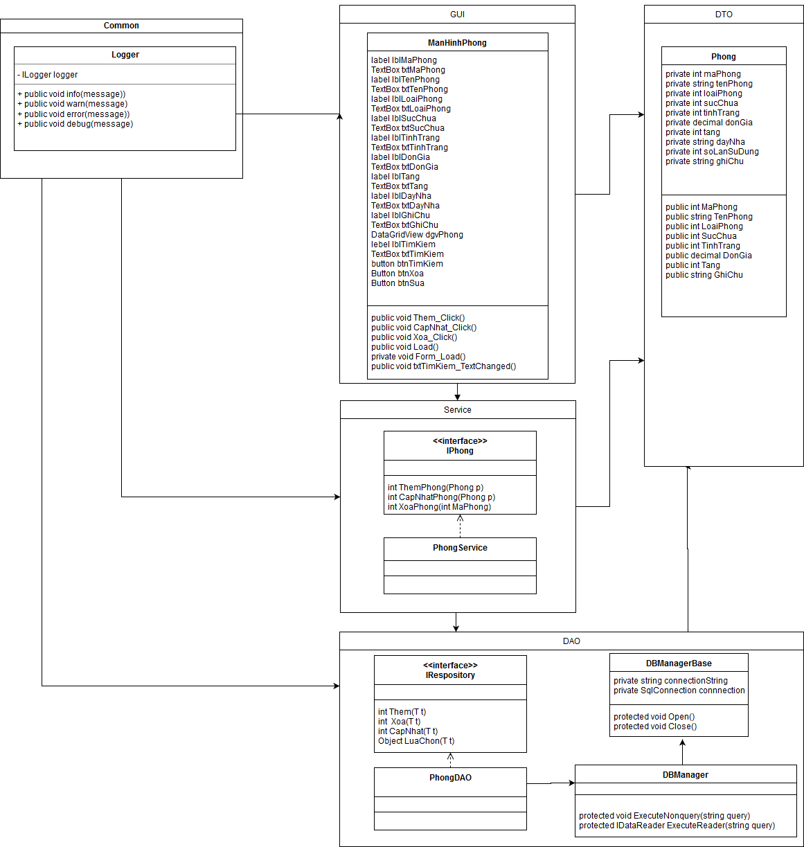

* Thêm phòng

Mô tả luồng xử lý:

|  |  |
| --- | --- |
| Mã số | SQP_01 |
| Tham chiếu | [PTCN-02] Use case quản lý phòng |
| Mô tả | Chức năng thêm thông tin phòng |
| Luồng xử lý |  |

Mô tả phương thức:

|  |  |
| --- | --- |
| Mã số | ADP_01 |
| Lớp | PhongService |
| Tham chiếu | [PTCN-02] Use case quản lý phòng |
| Tên phương thức | ThemPhong |
| Tham số | Phong |
| Giá trị trả về | int |
| Thuật toán |  |

* Xóa phòng

Mô tả luồng xử lý:

|  |  |
| --- | --- |
| Mã số | SQP_02 |
| Tham chiếu | [PTCN-02] Use case quản lý phòng |
| Mô tả | Chức năng xóa thông tin phòng |
| Luồng xử lý |  |

Mô tả phương thức:

|  |  |
| --- | --- |
| Mã số | ADP_02 |
| Lớp | PhongService |
| Tham chiếu | [PTCN-02] Use case quản lý phòng |
| Tên phương thức | XoaPhong |
| Tham số | int |
| Giá trị trả về | int |
| Thuật toán |  |

* Cập nhật phòng

Mô tả luồng xử lý:

|  |  |
| --- | --- |
| Mã số | SQP_03 |
| Tham chiếu | [PTCN-02] Use case quản lý phòng |
| Mô tả | Chức năng cập nhật thông tin phòng |
| Luồng xử lý |  |

Mô tả phương thức:

|  |  |
| --- | --- |
| Mã số | ADP_03 |
| Lớp | PhongService |
| Tham chiếu | [PTCN-02] Use case quản lý phòng |
| Tên phương thức | CapNhatPhong |
| Tham số | Phong |
| Giá trị trả về | int |
| Thuật toán |  |